NATURWISSENSCHAFTLICHER

VEREIN LANDSHUT E. V.

GEGR. 1864

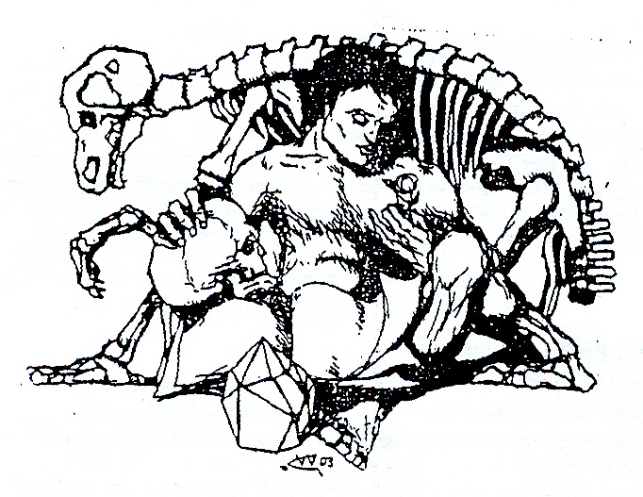

PROGRAMM

Winterhalbjahr 2013/2014

Vorträge

(Beginn jeweils 19³⁰ in den Vortragssälen der VHS)

Mittwoch, 16. Oktober 2013
Dr. Oliver Dürhammer, Regensburg
Mallorca - Blumeninsel am Mittelmeer
Paris Hilton dreht im Jachthafen von Palma einen Werbespot, neue Gelage am Ballermann und der König von Mallorca im Lokal Oberbayern ... das und mehr, sind die Schlaglichter, die man von der Baleareninsel aus den Medien erfährt. Aber Mallorca bietet viel mehr, als nur die Partymeilen der Touristenhochburgen. Der botanische Vortrag nimmt die Zuhörer auf eine Rundreise durch unberührte Ecken der Insel mit, die eine Vielfalt von Arten aufweist und die Insel in ein neues Licht rückten möchte.

Mittwoch, 13. November 2013
Rudolf Geipel, Regensburg
Georgien und Armenien -
Vom Hohen Kaukasus zum Berg Ararat
Armenien ist das älteste christliche Land, Georgien das zweiälteste. Von dieser Entwicklung her sind beide Länder geprägt: gut erhaltene alte Klöster und Kirchen, Zeugen dieser eindrucksvollen Kultur: Aber nicht minder eindrucksvoll ist die grandiose Landschaft. Die Exkursion beginnt im Norden, am Südabhang des Hohen Kaukasus, der mit seinen Fünftausendern das höchste Gebirge Europas ist. Einsame Täler mit vielen Orchideen, nahe an der Grenze zu Südossetien, um das der Georgisch-Russische Krieg stattfand, und schöne Mineralien kennzeichnen die Touren in Racha-Lechumi. Danach geht es nach Armenien, ein Land wie Georgien geprägt von Vulkanen mit eindrucksvollen Landschaftsbildern. Besuche von uralten Klöstern gehören ebenso dazu wie eine Goldmine und Goldwaschen im Grenzgebiet zu Aserbeidschan. Nicht ausgespart werden die beiden Hauptstädte Tbilisi (Tiflis) und Jerevan (Eriwan) sowie der „Kultberg“ des Alten Testaments, der 5137 m hohe Ararat, wo die Arche Noah gestrandet ist.

Herr Geipel wird als Nachtrag zur Tschechien-Exkursion vom Juni geschliffene Gesteinsplatten mit schönen Abdrücken von Diatomeen (Stromatolithen) aus dem Raum Eger zum Verkauf zu ca. 15 bis 30 Euro anbieten. Der Durchmesser beträgt um die 12 bis 17 cm.

Mittwoch, 15. Januar 2014
Dipl.-Ing. Richard Geiger, Landshut
Geothermie – eine Option für die Wärmeversorgung in der Stadt Landshut?
Der Ingenieur vom Umweltamt der Stadt Landshut erläutert zunächst das Prinzip der Wärmegewinnung durch Geothermie. Ein Überblick über die bisherigen Untersuchungen zeigt, dass die geologische Ausgangssituation weitgehend geklärt ist. Spannender sind die Fragen nach der technischen Umsetzung und die Prüfung der wirtschaftlichen Rentabilität. Die Entwicklung eines angepassten Konzeptes wird sich wohl als kniffelige Angelegenheit erweisen.

Mittwoch, 26. Februar 2014
Dr. Hans Mirtes, Frontenhausen
Das Fersental – deutsche Sprachinsel in der Provinz Trient
Innerhalb des italienischen Sprachgebiets im Oberitalienischen Alpenbogen sind einige deutsche Sprachinseln bzw. Sprachrelikte erhalten geblieben. Der Vortragende gibt dazu einen geografischen Überblick. Er berichtet anhand des Fersentales exemplarisch über Unterschiede in der Wesensart germanischer und romanischer Bevölkerung, über Unterschiede in Bauweisen und Siedlungsstrukturen. Weiterhin werden mentale Einstellung, Sprachverhalten sowie die aktuelle Entwicklung und Zukunftsperspektiven vorgestellt.

Mittwoch, 26. März 2014
Jahresversammlung mit Tätigkeitsbericht, Kassenbericht und Entlastung
Im Anschluss:
Ingrid Künne, Freising
Zur Vegetation Irlands
Irland ist uns gemeinhin als „Grüne Insel“ bekannt. Doch es gibt für den Vegetationskundigen mehr zu entdecken als Wiesen, Weiden und Heiden. Vielfältige Küstengesellschaften, unter- schiedliche Moorausbildungen, wenige, aber interessante Waldreste und die eigenartige Standortsdurchmischung von Kalk- und Säurezeigern auf den bizarren Karrenbildungen des Burren, wo sogar alpine Reliktpflanzen ihre Heimat gefunden haben, werden im Vortrag gezeigt. Auch auf die Geschichte Irlands wird eingegangen.

Exkursionen

Samstag, 19. Oktober 2013
Stefan Müller-Kroehling, Landshut/Freising, Rudolf Boesmiller, Landshut
Ökologische und pilzkundliche Exkursion in den Landshuter Bahnhofswald
(in Zusammenarbeit mit der Bund Naturschutz-Kreisgruppe)
Treffpunkt: 14⁰⁰ Uhr vor dem Eingang zum Landshuter Bahnhof
→ Die Exkursion führt u. a. zum Baum des Jahres 2013 – dem Wildapfel. Nach neueren Untersuchungen erweist sich der ca 5,5 Hektar große Landshuter Bahnhofswald als ein äußerst schützenwertes Biotop. Allein über 50 verschiedene Gehölzarten und etwa 30 Pilzarten wurden bisher registriert. Da der Wald seit ca. 60 Jahren nicht mehr bewirtschaftet wurde, hat sich ein urwaldähnlicher Zustand entwickeln können.

Sonntag, 27. April 2014
Stefan Müller-Kroehling, Landshut/Freising, Rudolf Boesmiller, Landshut
Frühlingsaspekte im Landshuter Bahnhofswald
(in Zusammenarbeit mit der Bund Naturschutz-Kreisgruppe)
Treffpunkt: 14⁰⁰ Uhr vor dem Eingang zum Landshuter Bahnhof
→Bei dieser Exkursion liegt der Schwerpunkt auf der Betrachtung der Gehölzflora und der Frühlingsblüher

Weitere Exkursionen

werden im nächsten Programm mitgeteilt, das schon im Frühjahr 2014 erscheinen wird. Es enthält dann bereits die Herbst- und Wintervorträge.
Da die Volkshochschule die Angaben zu unseren Herbstvorträgen bereits im April benötigt, um sie in ihrem Jahresprogramm mit auszudrucken, verschieben wir den Zeitpunkt der Erscheinung unseres Programms von September auf Frühjahr (März/April)

Vorausschau für 2014: Vereinsjubiläum!
Im kommenden Jahr begehen wir unser 150-jähriges Vereinsjubiläum. Der Verein wurde im Oktober 1864 als Botanischer Verein gegründet. Dazu soll eine Ausstellung im Rathaus-Foyer für Oktober gestaltet werden. Wer Lust und Interesse hat an der Planung und Gestaltung mitzuwirken möge sich bitte bei Herrn Schels (Tel. 0871/67438) melden.

Biotoppflegemaßnahmen auf dem Grundstück des NVL (Sempter Heide)
Unter Leitung von Rudolf Boesmiller und Helmut Kolbeck
Es sollen wieder Mäharbeiten und Entbuschungsmaßnahmen durchgeführt werden. Die Mitarbeit möglichst vieler Mitglieder ist erwünscht. Interessenten mögen sich bitte melden bei Herrn Boesmiller, Tel. 0871-63331. Treffpunkt: Freitag, 18.10.2013 um 14°° Uhr am Parkplatz unter der Achdorfer Eisenbahnbrücke. Ausweichtermin bei ungünstiger Witterung: 25.10.13

Der neue Berichtsband des Vereins (Nr. 34, 192 Seiten) mit aktuellen Forschungsberichten ist soeben erschienen.
Er wird den Vereinsmitgliedern kostenlos zugestellt. Nichtmitglieder können ihn zum Preis von 20 Euro erwerben.

Vorträge: Jeweils um 19³⁰ Uhr (in den Vortragssälen der Volkshochschule, Obere
Länd 41 )
Geschäftsstelle: im Stadtarchiv, Luitpoldstraße 29a, 84034 Landshut,
Tel. 0871-881700
Homepage: nwv-Landshut.de

Bibliothek: im Stadtarchiv, Luitpoldstraße 29a; Mo-Fr 8.00 - 11.45,
Mo-Do 14.00 – 16.00
Sammlungen des Vereins: In Depoträumen des Stadtmuseums im Städtischen Bauhof, zugänglich nach Absprache mit der Leitung der Städt. Museen (Ansprechpartner: Frau Klöpfer)

Für die Vorstandschaft Dr. Xaver Menhofer Rudolf Boesmiller

